

**TALLERES EXTRAPROGRAMÁTICOS**

**INSPECTORÍA GENERAL –CONVIVENCIA ESCOLAR**

Estimada Comunidad Winterhilliana:

A través del presente, les enviamos información y horarios de los talleres extra- programáticos de este año 2022 los cuales comenzarán a desarrollarse desde el 04 de abril:

HORARIO

|  |  |  |  |  |
| --- | --- | --- | --- | --- |
| LUNES | MARTES | MIÉRCOLES | JUEVES | VIERNES |
| Taller 1:  Conjunto instrumental  Horario:  16:45 -18:30  Dirigido a :  4º básico  4ºmedio  Monitora:  SOLEDAD FIGUEROA  Taller 2:  Polideportivo  Horario:  16:45 -18:15  Dirigido:  6º - 7º- 8º básico  Cupos : 20  Monitor:  GONZALO MARTÍNEZ    Taller 3:  Expresión Teatral  Horario:  16:45-18:15  Dirigido a:  1º - 4º medio  Cupos: 15  Monitor:  GRACIELA NAVARRO  Taller 4:  PERCUSIÓN  Horario:  16:45 -18:45  Dirigido:  1ºBÁSICO – 4° MEDIO  Cupos : 20  Monitor:  RICARDO QUIROGA | Taller 5:  Guitarra Popular  Horario:  16:45 -18:30  Dirigido a:  1º básico  4º medio  Monitora:  SOLEDAD  FIGUEROA  Interesados en mejorar, aprender, mejorar repertorio, etc.  Tomar hora con Soledad  Taller 6:  Handball  Horario:  16:45- 18:45  Dirigido:  3º4º5ºbásico  Cupos:20  Monitor:  GONZALO MARTÍNEZ | Taller 7:  Handball  Horario:  16:45- 18:45  Dirigido:  1º 4º medio  Cupos:20  Monitor:  GONZALO MARTÍNEZ |  |  |

IMPORTANTE:

-Los y las estudiantes deben inscribirse en los talleres para reservar el cupo a partir del 4 de abril en adelante en secretaría del colegio con Paula Tolosa.

- Durante el transcurso de semestre podrían sumarse más talleres lo que se notificará oportunamente

**- Durante el mes de abril 2022 los talleres se encontrarán en proceso de instalación y de marcha blanca, por lo que podrían surgir modificaciones las que se notificarán oportunamente.**

Esperando contar con la participación de todos y todas.

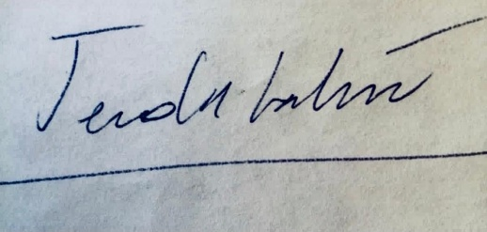Un abrazo fraterno.

____________________________________



Javier Cerda Labrín

Inspector General

Colegio Winterhill de Viña del Mar